SEMITAG

GTB CVC

Manuel Operateur

0 | 17/02/2017 |  |  |  |  |  |  |  |  |  |  | TSUROUPA |  |  | DREAN/BOUHELIER
1 | 09/03/2017 |  |  |  |  |  |  |  |  |  |  | TSUROUPA |  |  | DREAN/BOUHELIER
Ind. | Date |  |  |  | Modification |  |  |  |  |  |  | Nom |  | Visa | Nom |  |  | Visa | Nom |  |  |  |  | Visa
 |  |  |  |  |  |  |  |  |  |  |  | Préparé |  |  | Vérifié |  |  |  | Approuvé
EURO SYSTEM  26 chemin de la Digue BP28  38760 VARCES ALLIERES ET RISSET  (33) 04 76 72 99 58  Fax (33) 04 76 73 20 67  E mail : contacts@euro-system.fr |  |  |  |  |  |  |  |  | 
Code de diffusion |  |  |  | Affaire N° : AFI6623 |  |  |  | Page |  |  | Document N° : |  |  |  | Nom du fichier : |  |  |  |  |  | Archivage N° :
 |  |  |  |  |  |  |  | 1/

Sommaire
1 Introduction 4
1.1 Présentation 4
1.2 Architecture 5
1.2.1 Réseau d’Eybens 6
1.2.2 Réseau de Gières 7
1.2.3 Réseau de Sassenage 8
2 Informations bandeau et vue 9
2.1 Bandeau haut 9
2.2 Vue principal 10
2.3 Bandeau Bas 10
3 Accès utilisateur 11
4 Navigation 12
4.1 Vue principal 12
4.2 Accueil site 13
5 Code couleurs 14
6 Mode de fonctionnement 15
6.1 Mode Auto 15
6.2 Mode marche 15
6.3 Mode arrêt 15
6.4 Mode forçage (non recommandé) 16
7 Défauts 17
7.1 Synthèse défaut 17
7.2 Défaut équipement 17
7.3 Défaut de communication 17
7.4 Acquittement 18
8 Réglages 19
8.1 Sous station urbain 20
8.1.1 Circuits atelier tram et atelier bus 21
8.1.2 Circuit cabine peinture 22
8.1.3 Circuit remisage bus 22
8.1.4 Circuit principal 23
8.1.5 Circuit ECS 23
8.1.6 Circuit administration 24
8.2 Sous station bâtiment administration 25
8.2.1 Circuit CTA salle à manger, bureaux et induction hotte 25
8.2.2 Circuit VC Sud, VC Nord et Radiateurs 26
8.3 CTA 27
8.4 Aérothermes atelier bus 28
9 Courbes 30
10 Compteurs 33
11 Rapports 35
12 Données métier 37
13 Programmes horaires 38

Introduction

Présentation

Ce document décrit, dans le cadre de l’intégration d’une GTB sur les sites de la SEMITAG d’Eybens, Sassenage et Gières, l’utilisation du poste de supervision du système de Gestion Technique du Bâtiment (GTB) installé à Eybens.

La supervision permet de contrôler à distance :
- Le regroupement des mesures des compteurs électrique, d’eau, de chauffage urbain et de gaz,
- Le pilotage et réglage des différents équipements de CVC présents sur le site d’Eybens,
- Le pilotage et réglages de la régulation des deux sous stations de chauffage du site d’Eybens,
- Le pilotage et réglages de l’éclairage du site d’Eybens et de Sassenage

Architecture

L’installation est constituée de 3 réseaux :
- Un réseau sur le site d’Eybens
- Un réseau sur le site de Sassenage
- Un réseau sur le site de Gières

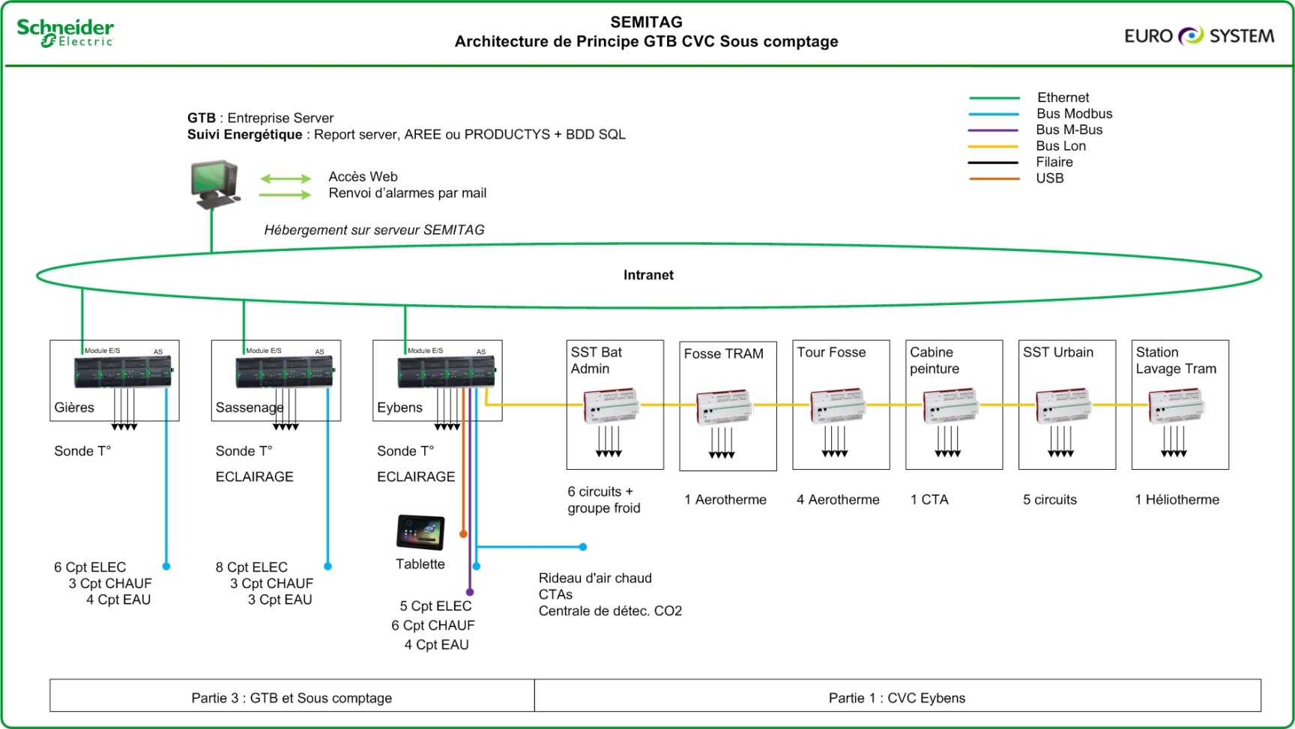

Réseau d’Eybens

Le système de supervision GTB du site d’Eybens comporte un poste client et une tablette (connectée sur les automates Struxureware).

Un serveur est présent pour assurer l’interconnexion entre les trois sites de la Semitag.

Un automate Struxureware et des automates TAC Xenta sont présents sur le site d’Eybens. Ces automates gèrent le fonctionnement des différents équipements de CVC, l’éclairage et les différents compteurs.

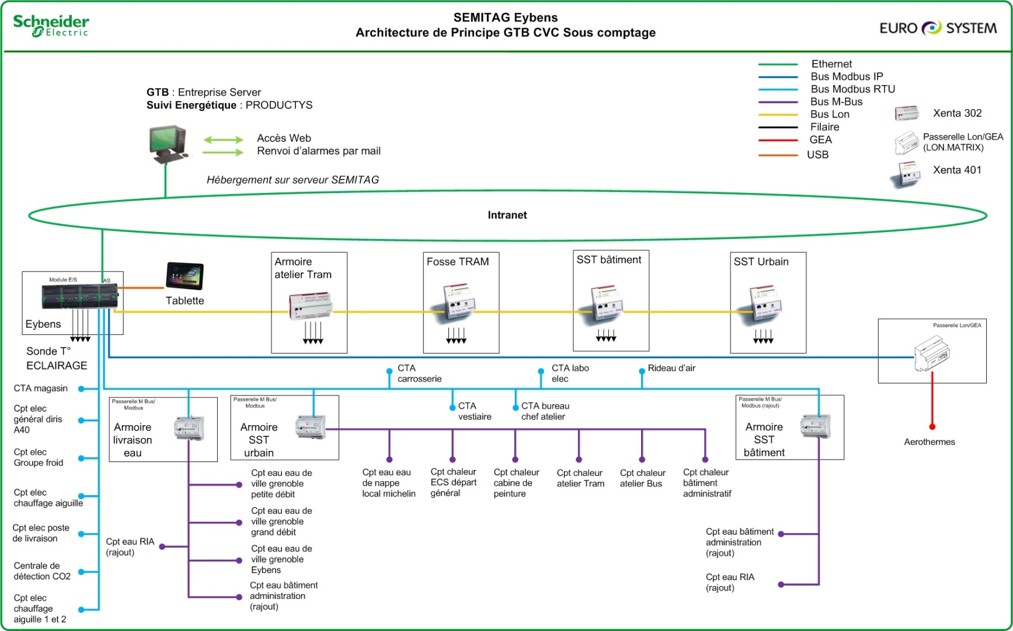

Réseau de Gières

Un automate Struxureware est présent sur le site de Gières pour gérer la remonté des compteurs sur la GTB.

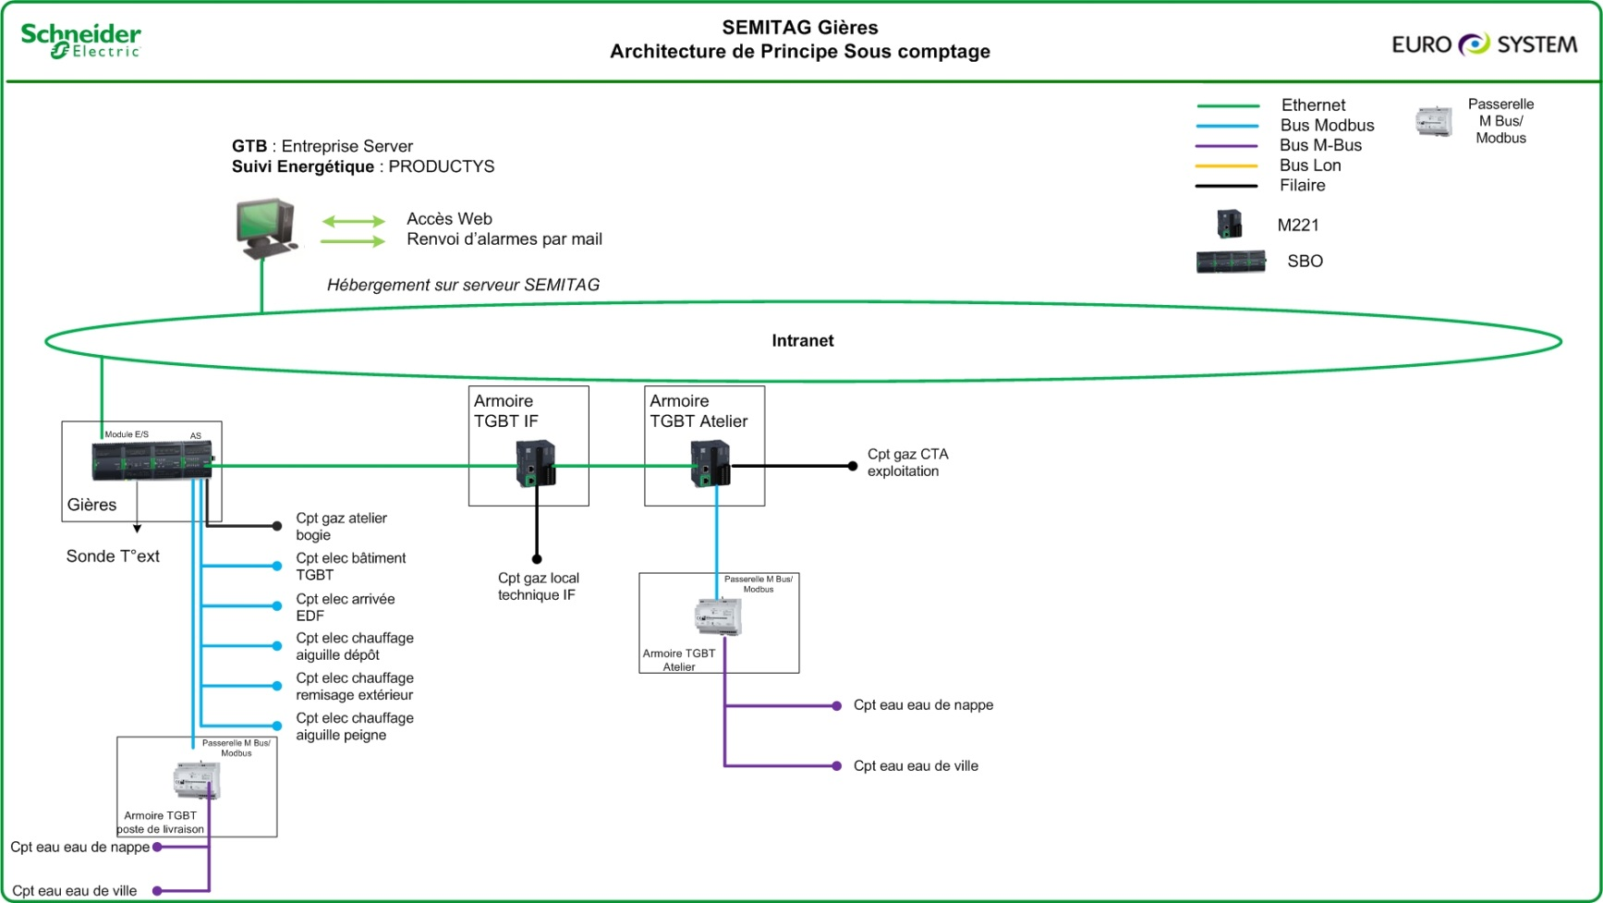

Réseau de Sassenage

Un automate Struxureware est présent sur le site de Sassenage pour gérer l’éclairage ainsi que la remonté des compteurs sur la GTB.

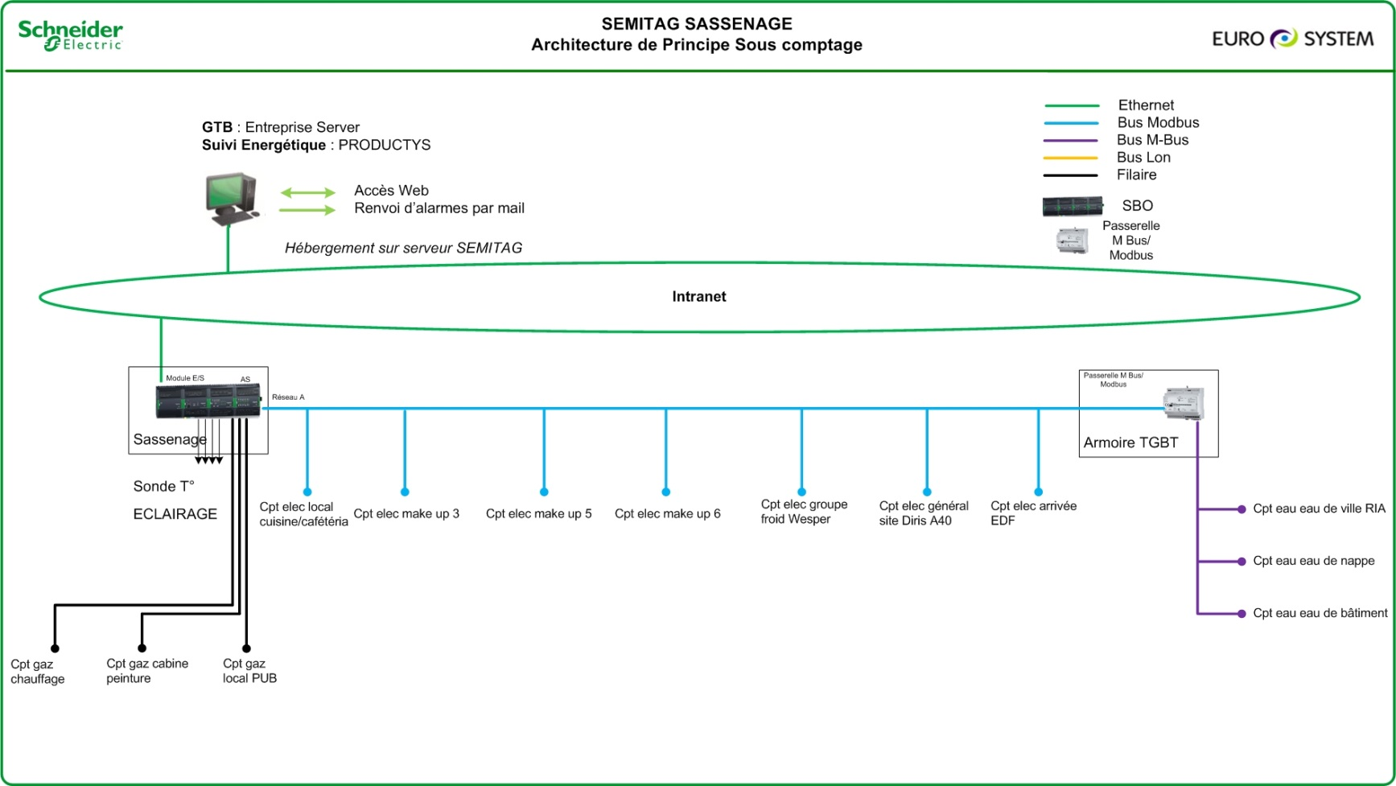

Informations bandeau et vue

Bandeau haut

Ce bandeau est présent sur la vue d’accueil général et regroupe les informations suivantes :
- L’heure et la date
- L’accès aux rapports
- L’accès aux courbes
- L’accès aux alarmes
- L’accès aux pages d’accueil des différents sites

Ce bandeau est commun à toutes les vues d’Eybens et regroupe les informations suivantes :
- L’heure et la date
- La température extérieure du site
- L’accès aux rapports
- L’accès à la page d’accueil général
- L’accès à la page d’accueil du site d’Eybens
- Un bouton retour à la page précédente

Les bandeaux du site de Sassenage et de Gières comportent les mêmes informations

Vue principal

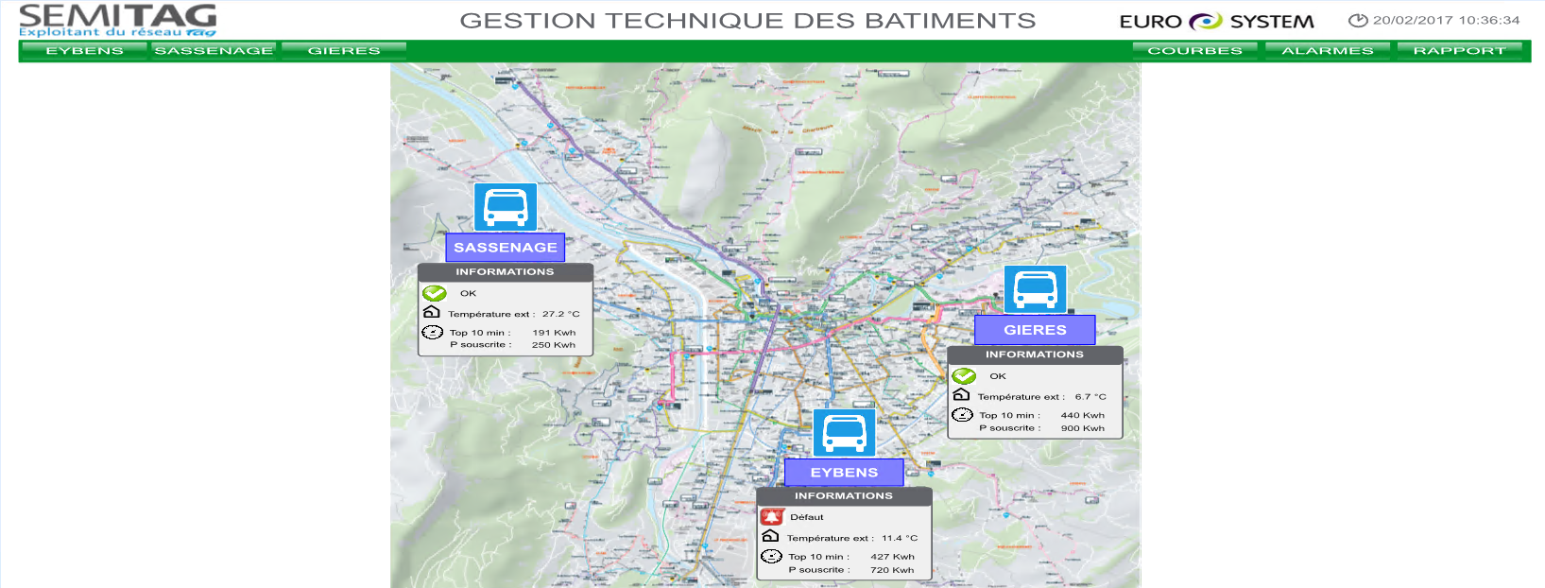

Ici, la vue principal nous permet d’avoir une vue globale sur l’état des appareils sur l’ensemble des sites ainsi que la température extérieure et la consommation électrique.

Bandeau Bas

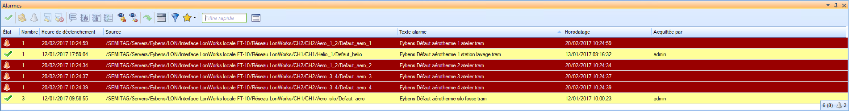

Ce bandeau est commun à toutes les vues et regroupe toutes les alarmes présentes suivant un code couleur :
- Vert : alarme disparue non acquittée
- Rouge : alarme présente non acquittée
- Jaune : alarme présente acquittée

Accès utilisateur

Un login, mot de passe et adresse IP sont nécessaires pour accéder à la GTB.

 | Nom | Adresse IP
Maintenance | maintenance | 172.20.10.83:82
User | user | 172.20.10.83:82
Semitag | Semitag | 172.20.10.83:82

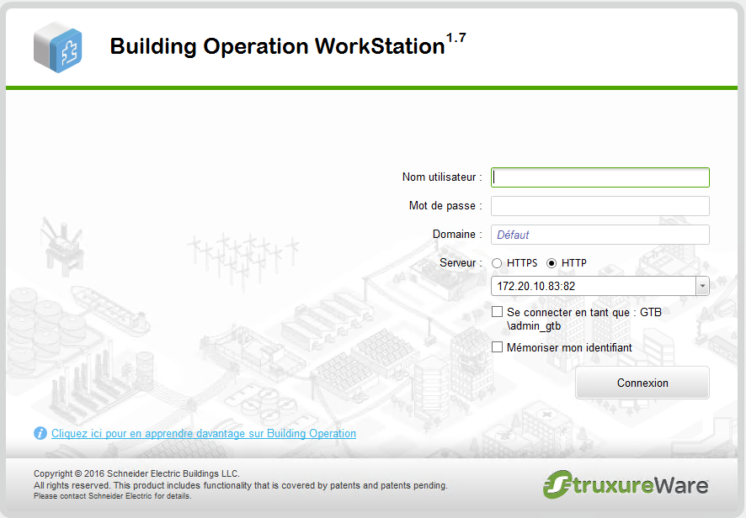

Navigation

Vue principal

Cette vue nous permet d’accéder aux différents sites via les boutons bleu ou le bandeau haut.

Accueil site

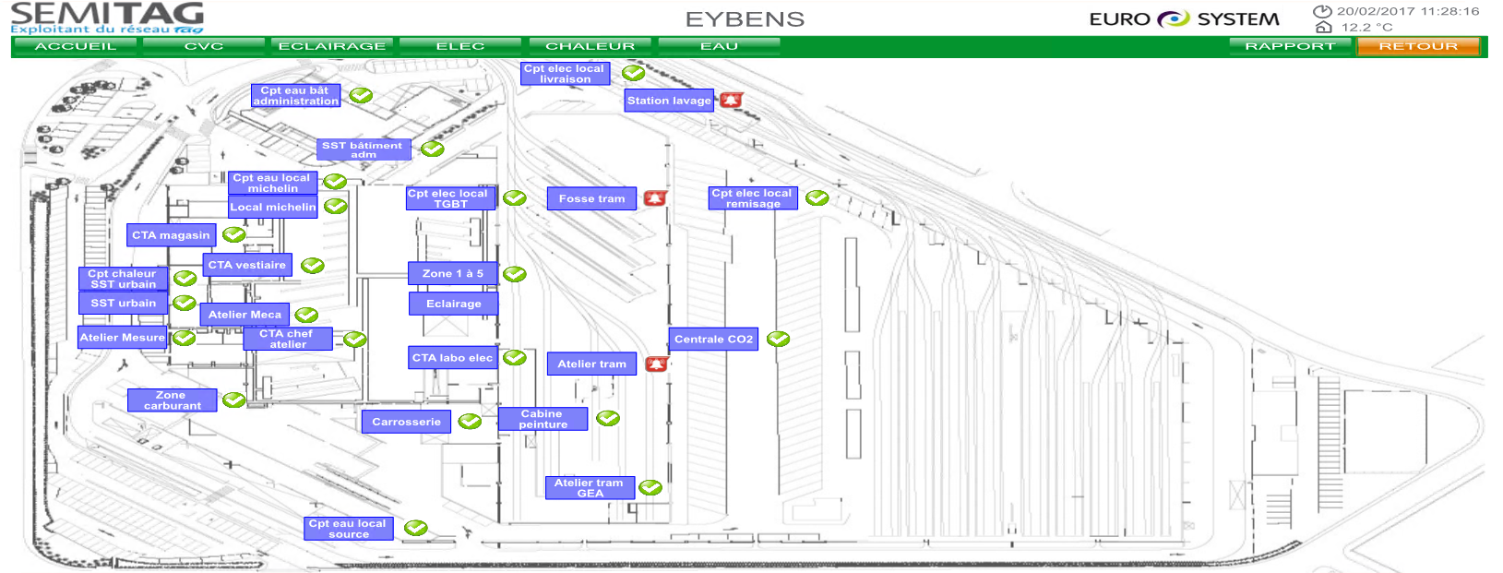

Cette vue est la vue d’accueil d’Eybens elle permet d’accéder via les boutons bleu aux différents équipements et compteurs.
Le bandeau haut quant à lui permet d’accédé aux vues classées par type de compteur, aux équipements CVC et à l’éclairage.

Code couleurs

Les différents codes couleurs pour les équipements sont :
- Vert : en marche
- Rouge : en défaut
- Blanc : à l’arrêt

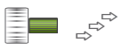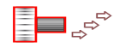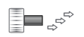

Les différents codes couleur pour les circuits d’eau sont :
- Bleu : circuit froid
- Rouge : circuit chaud

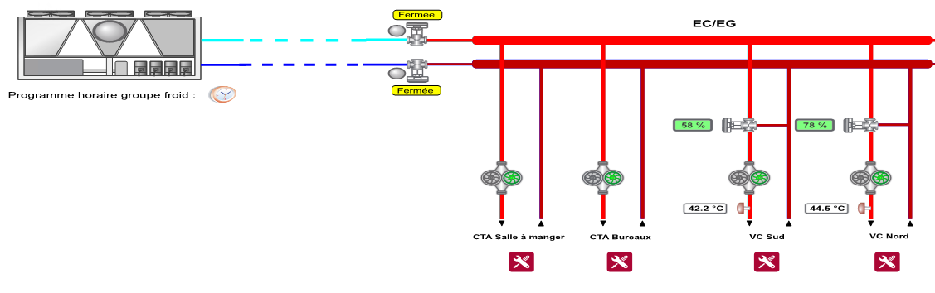

Les codes couleur pour les boutons sont :
- Vert : actif
- Blanc : Inactif

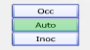

Mode de fonctionnement

Mode Auto

Le mode automatique permet à l’automate de gérer le fonctionnement ou non d’un équipement.
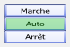

Mode marche

Le mode marche permet de forcer la marche de l’équipement.

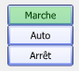

Mode arrêt

Le mode arrêt permet de forcer l’arrêt de l’équipement.

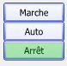

Mode forçage (non recommandé)

Le mode forçage n’est pas un mode normal de fonctionnement il faut l’utilisé qu’en dernier recours. Il s’effectue directement sur l’équipement concerné une main rouge apparait lors du passage en mode forçage. Pour cela cliquer simplement sur l’équipement choisir vrai pour marche et faux pour arrêt ensuite cliquer sur le bouton forcer. Pour arrêter le forçage cliquer sur déforcer.

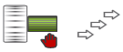

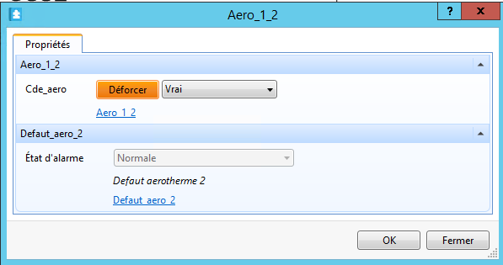

Défauts

Synthèse défaut

Les synthèses de défauts apparaissent lorsque un défaut quelconque apparait sur un équipement celui-ci permet d’identifier le secteur de la panne sur la GTB (aucun acquittement).

Synthèse défaut

Défaut équipement

Les défauts équipement apparaissent lorsque un défaut est détécté sur un équipement (acquittement présent).

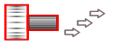
Défaut équipement

Défaut de communication

Les défauts de communicationt apparaissent lorsque une perte de communication est détéctée sur un équipement (aucun acquittement).

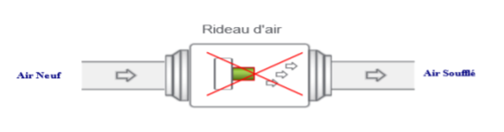
Perte de communication

Acquittement

L’acquittement du défaut s’effectue sur la page de l’équipement en défaut via l’appuie sur le bouton acquittement puis sélectionner vrai et enfin OK.

Sélectionner vrai
BP Acquittement

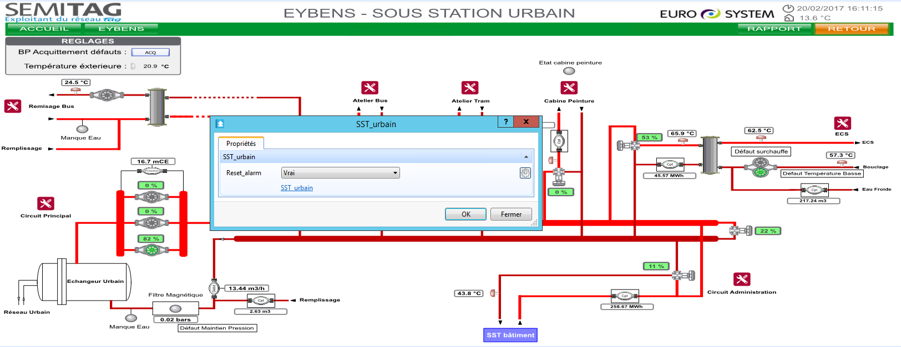

Un acquittement est aussi nécessaire sur la page d’alarme pour que celui-ci disparaisse. Pour cela il faut cliquer sur le défaut dans la page d’alarme et cliquer sur la case acquitté.
BP acquittement

Réglages

Les réglages des différents équipements et circuits s’effectuent via un bouton réglage sur la vue concernée.

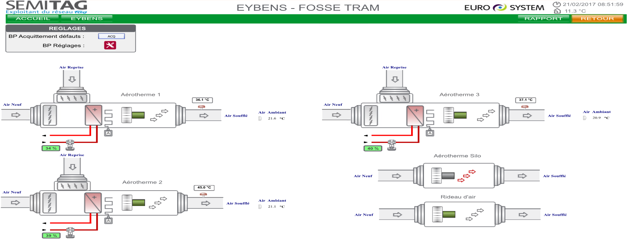
BP Réglage

L’appuie sur ce bouton ouvre une nouvelle fenêtre avec tous les réglages disponible comme par exemple les modes de fonctionnement, les programmes horaires, …

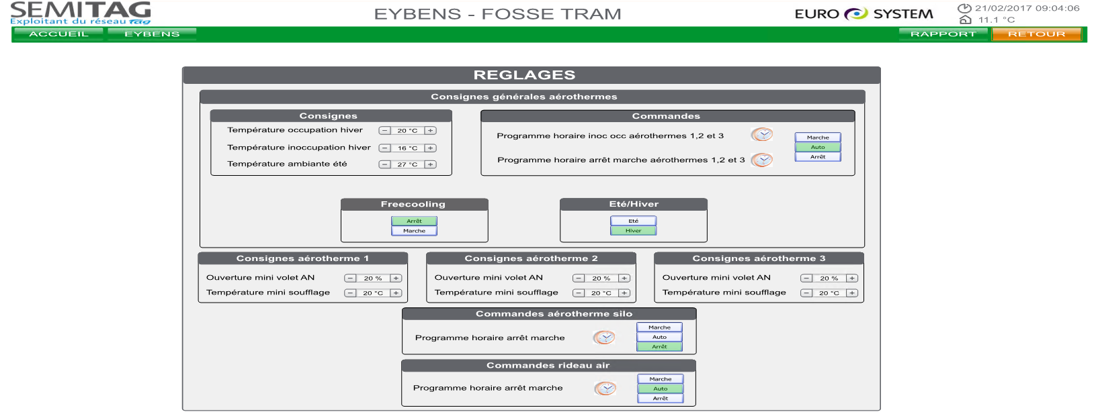

Sous station urbain

Ci-dessous la vue de la sous station urbain qui comprend les défauts, les états de vannes et de pompes, les températures, un débitmètre ainsi que les compteurs présents sur cette sous station.

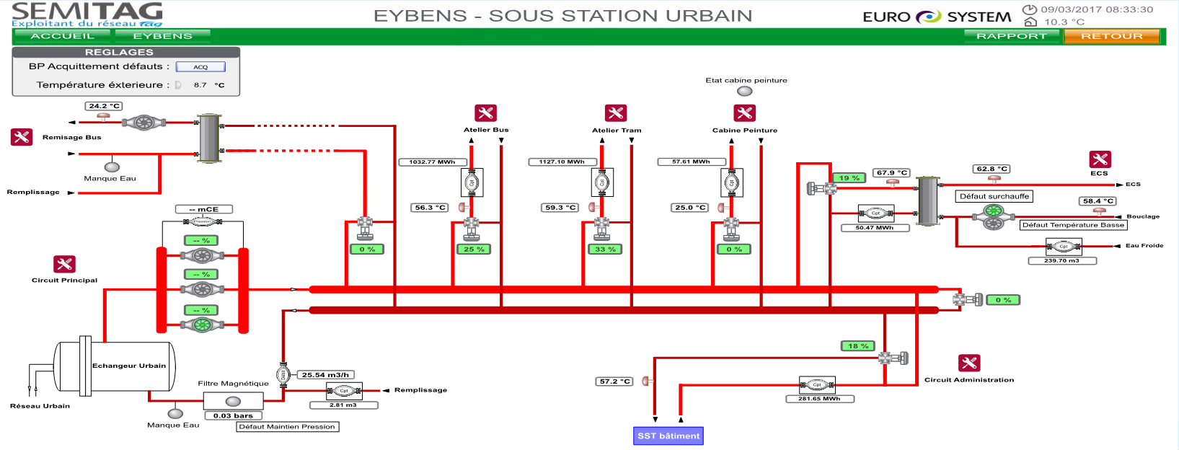

Circuits atelier tram et atelier bus

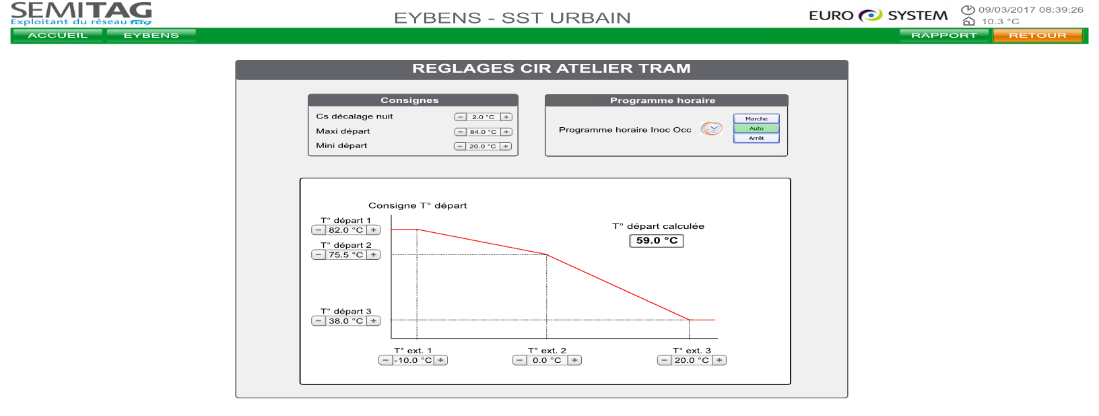

Pour les circuits atelier tram et atelier bus la courbe de chauffe en fonction de la température extérieure et de la température de départ s’affiche. La consigne à atteindre dans le circuit est noté en tant que consigne température départ calculée. Cette consigne est modifiable en jouant sur les consignes de température extérieure et de température de départ sur la courbe. D’autres paramètres sont présents le maxi et le mini départ sont les seuils maximum ou minimum qui ne seront pas dépassés. Le décalage nuit permet de décalé la consigne de température de départ pendant la nuit. Le programme horaire ainsi que les modes de fonctionnement arrêt/auto/marche sont là pour autoriser ou non la marche du circuit (en auto le programme horaire gère le démarrage ou l’arrêt du circuit).

Circuit cabine peinture

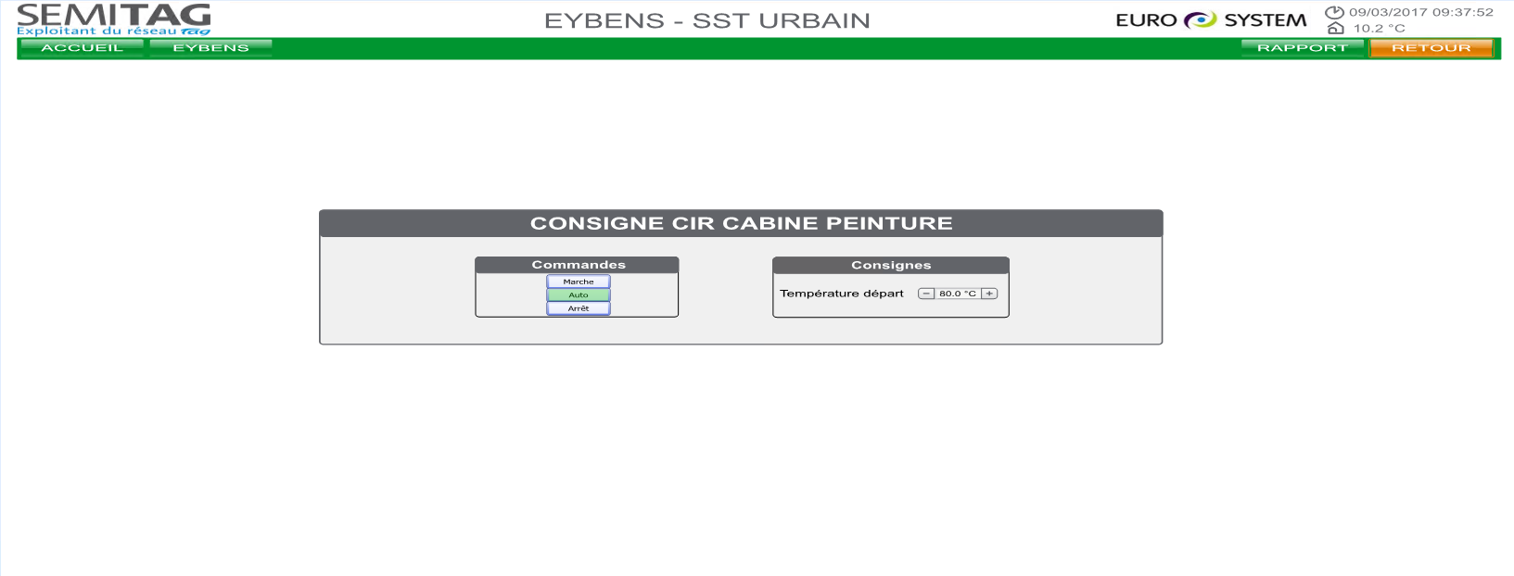
Le circuit cabine peinture fonctionne en fonction de l’état cabine peinture si celle-ci est en demande alors le circuit va se réguler en fonction de la consigne de température de départ.

Circuit remisage bus

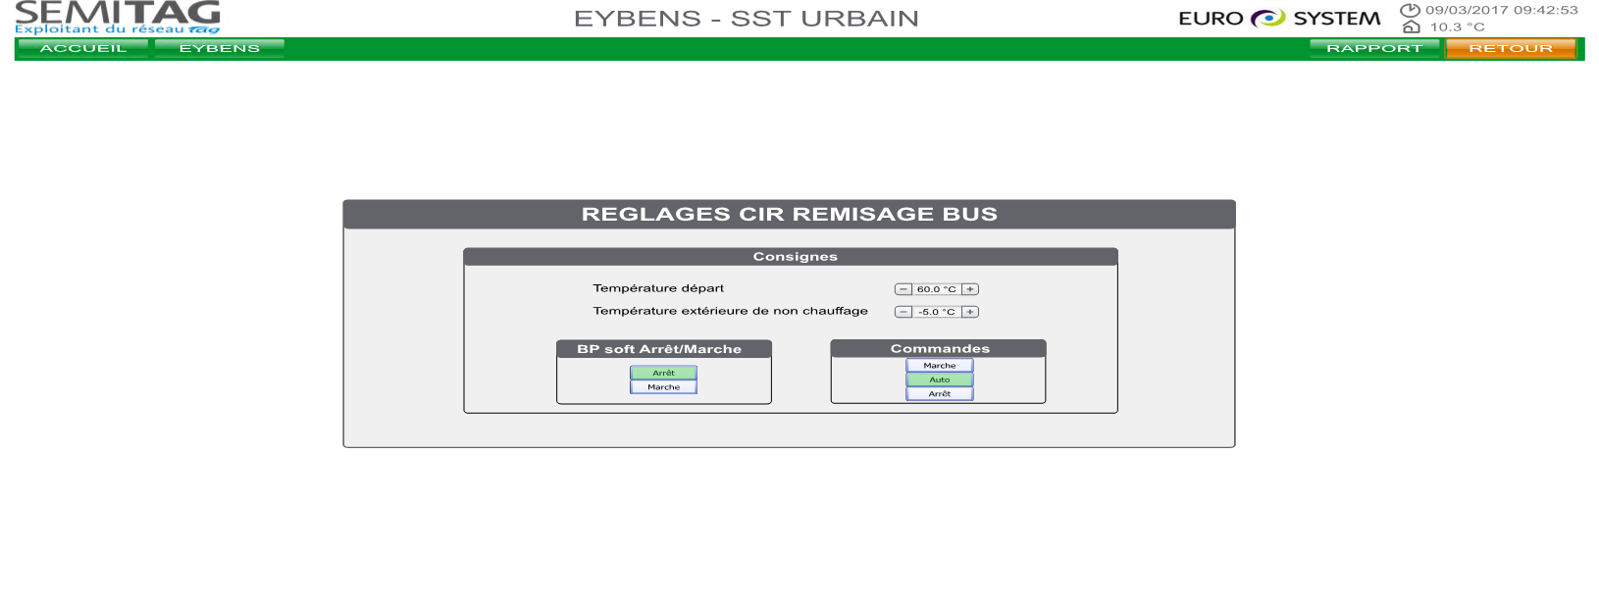
La régulation du circuit remisage bus se met en marche lorsque le BP soft est sur marche et le mode de fonctionnement en auto ou marche. Une consigne de température de départ permet la régulation du circuit. Une consigne température extérieure de non chauffage est présente pour couper le fonctionnement si la température extérieure est inférieure à -5°C.

Circuit principal

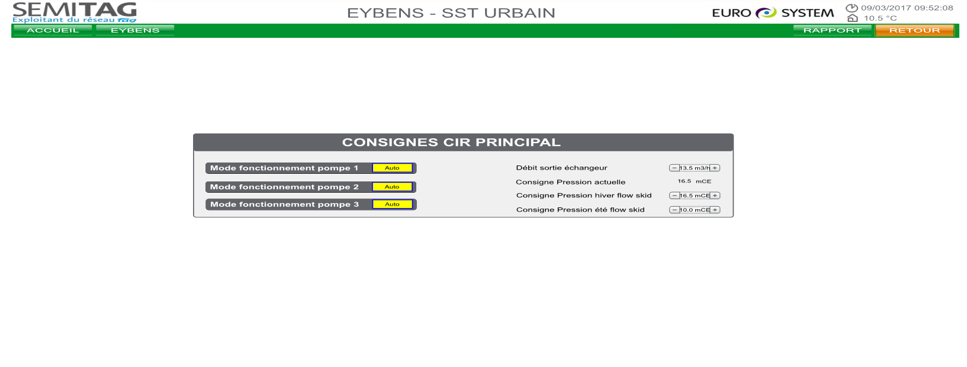
La régulation de la pression s’effectue avec les consignes été et hiver du flow skid et la régulation du débit s’effectue grâce à la vanne deux voies du circuit principal. Les modes paramétrés dans le flow skid sont affichés sur cette page.

Circuit ECS

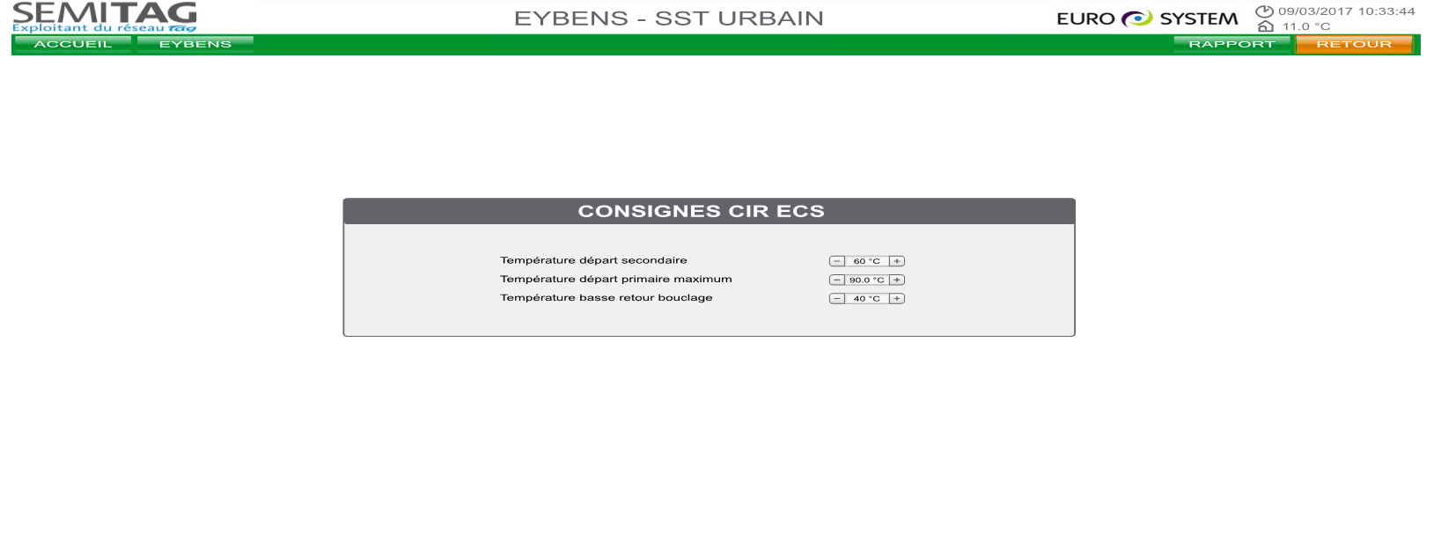
Trois consignes sont présentes sur cette page la consigne de température départ secondaire permet la régulation de température du circuit ECS. La température départ primaire maximum est la température à ne pas dépasser dans le primaire du circuit ECS. La température basse retour bouclage permet de régler le déclanchement du défaut température basse bouclage présent sur la vue de la sous station urbain.

Circuit administration

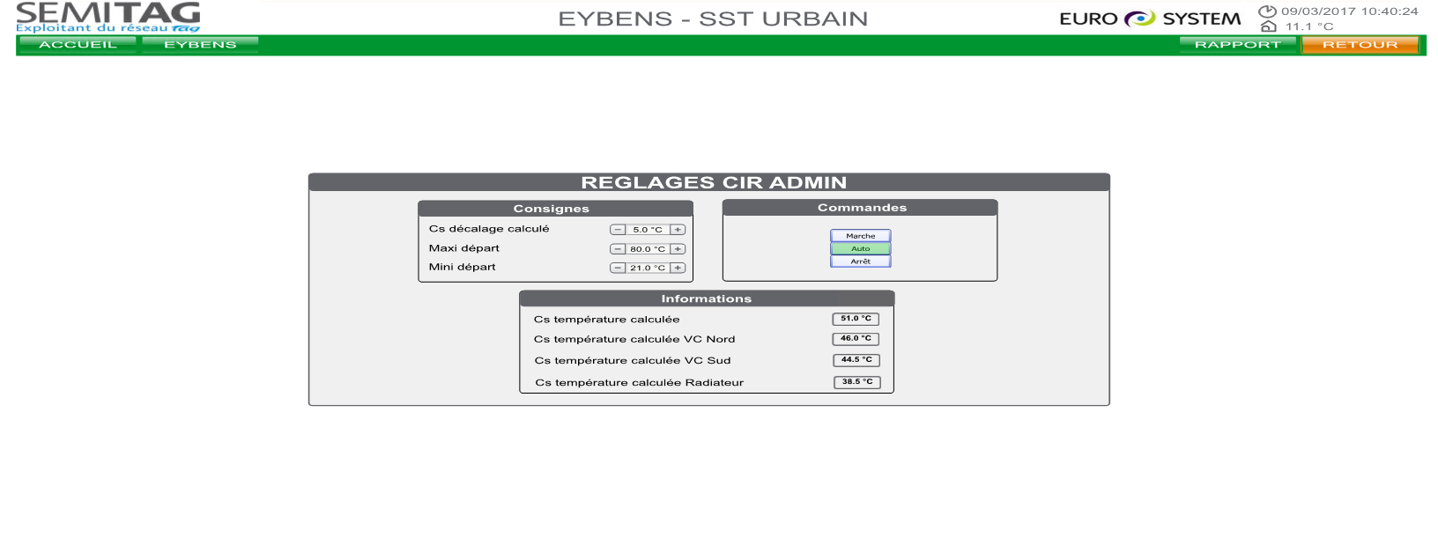
Trois consignes sont présentes la consigne décalage calculé permet de décalé la consigne de température calculée en fonction de la consigne la plus haute entre le circuit VC nord, le circuit VC sud et le circuit radiateur. La consigne maxi départ est la température maximum que le circuit ne dois pas dépasser et la consigne mini départ est la température minimum que le circuit ne dois pas dépasser.

Sous station bâtiment administration

Ci-dessous la vue de la sous station bâtiment administration qui comprend les défauts, les températures et les états de vannes, de pompes et du groupe froid.

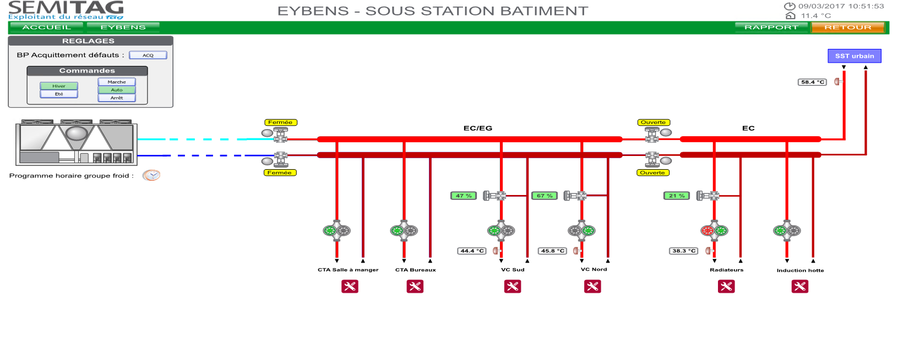

Circuit CTA salle à manger, bureaux et induction hotte

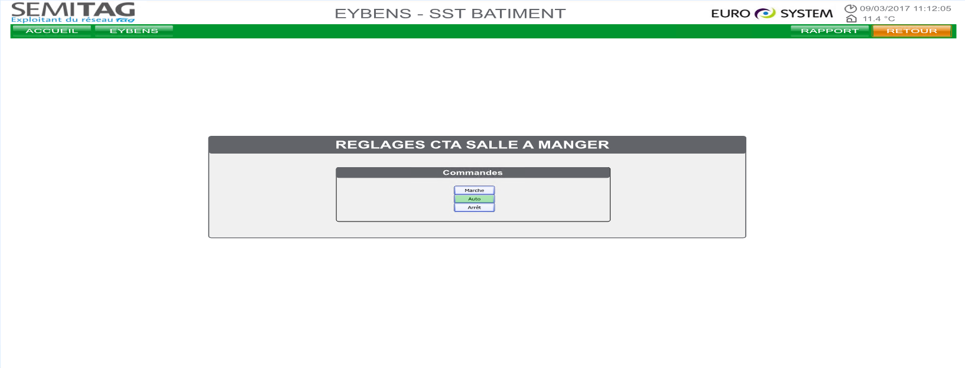

Ces trois circuits on seulement le mode de fonctionnement comme réglage.

Circuit VC Sud, VC Nord et Radiateurs

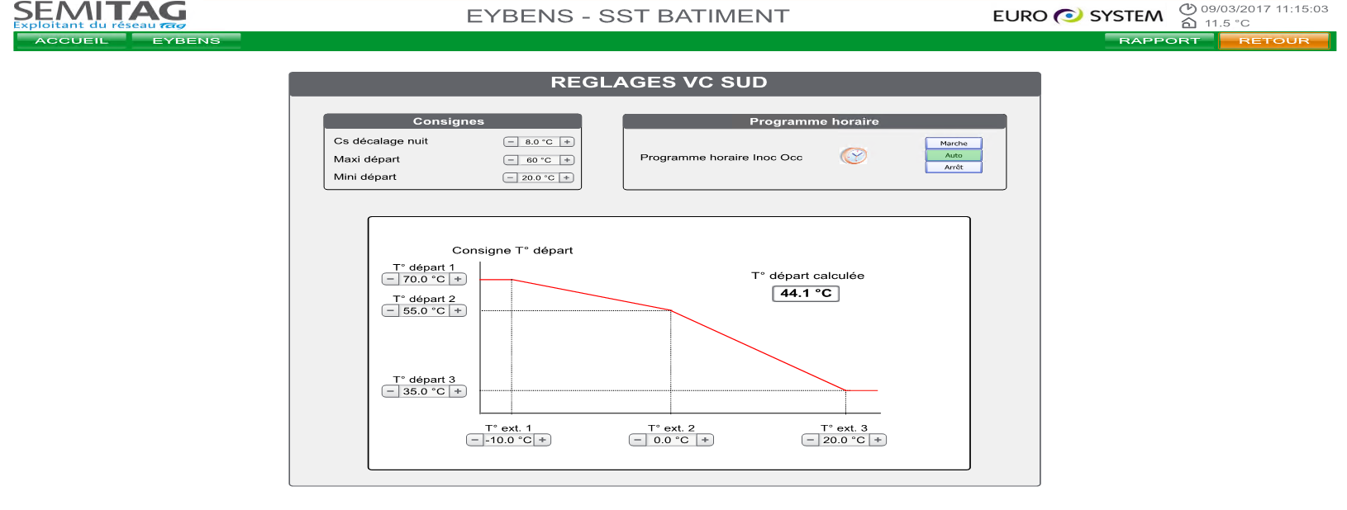
Pour les circuits VC Sud, VC Nord et radiateurs la courbe de chauffe en fonction de la température extérieure et de la température de départ s’affiche. La consigne à atteindre dans le circuit est noté en tant que consigne température départ calculée. Cette consigne est modifiable en jouant sur les consignes de température extérieure et de température de départ sur la courbe. D’autres paramètres sont présents le maxi et le mini départ sont les seuils maximum ou minimum qui ne seront pas dépassés. Le décalage nuit permet de décalé la consigne de température de départ pendant la nuit. Le programme horaire ainsi que les modes de fonctionnement arrêt/auto/marche sont là pour autoriser ou non la marche du circuit (en auto le programme horaire gère le démarrage ou l’arrêt du circuit).

CTA

Ci-dessous la vue de la CTA vestiaire toute les CTA se ressemblent à quelques différences prêtes. Cette vue comprend les températures, les états et défauts ventilateur, l’état de la batterie ainsi que la vitesse de la roue de récupération.
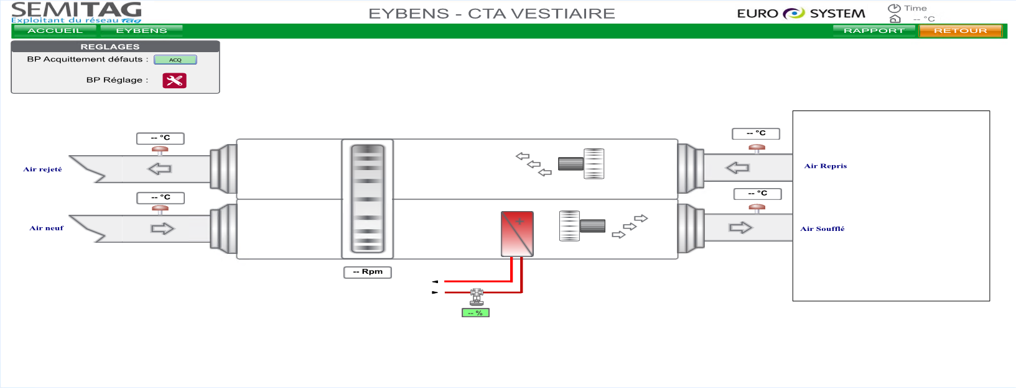
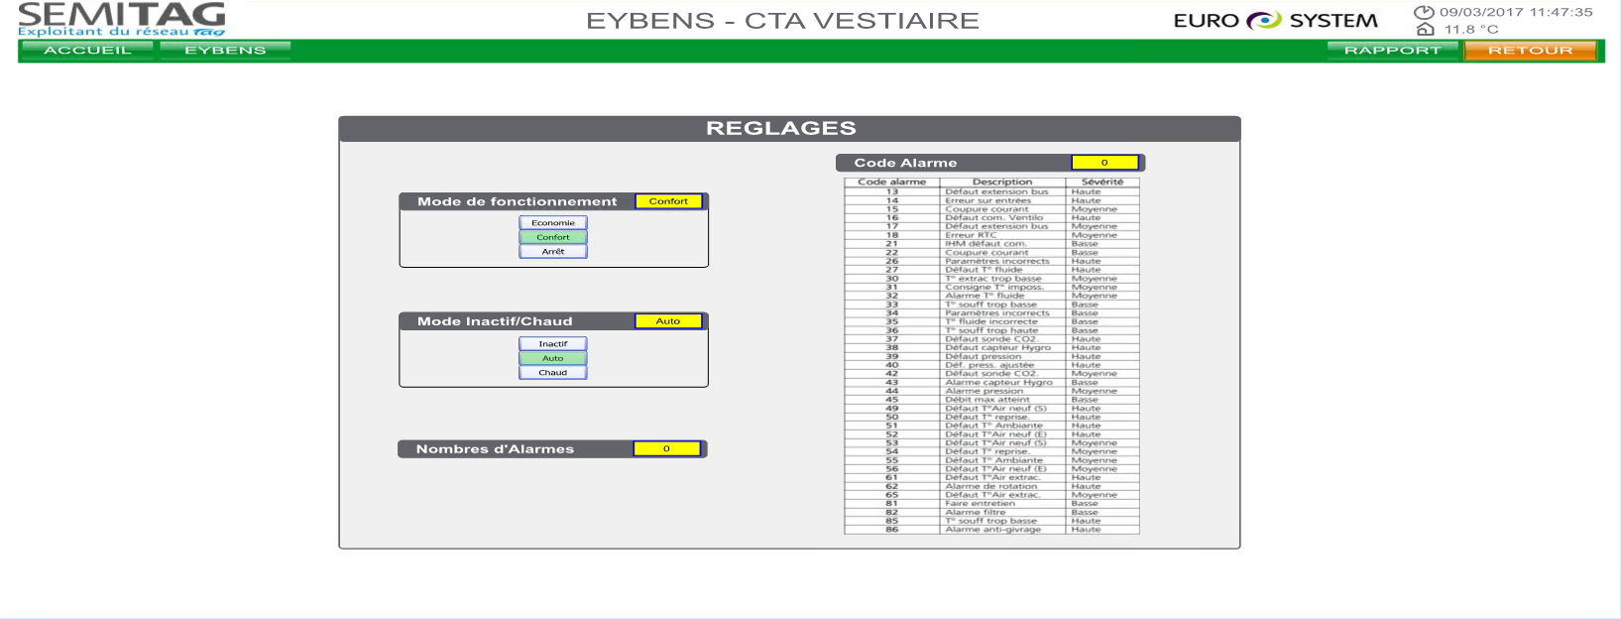
Cette vue de réglage permet de modifié les modes de fonctionnements, de visualisé le nombre d’alarme et de déchiffrer le code d’alarme. S’il y a plusieurs alarmes l’alarme avec le plus haut niveau de sécurité va s’afficher en priorité.

Aérothermes atelier bus

Ci-dessous la vue d’accueil de l’atelier bus comprenant l’accès à chaque aérotherme ainsi que leurs températures.

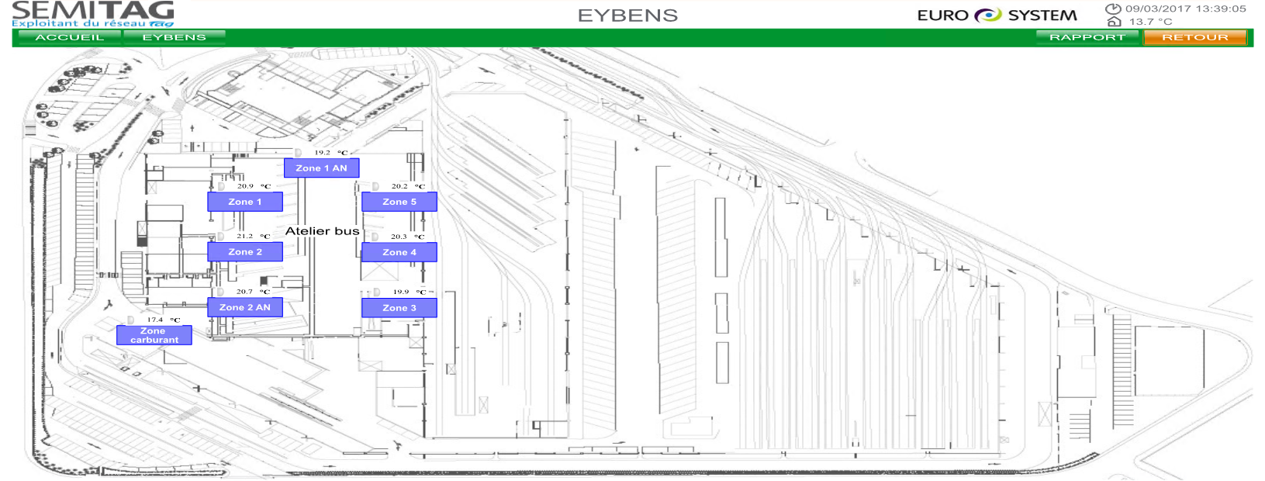

Ci-dessous la vue d’un aérotherme celle-ci comprend l’état du ventilateur, de la batterie et des volets ainsi que le défaut du ventilateur.

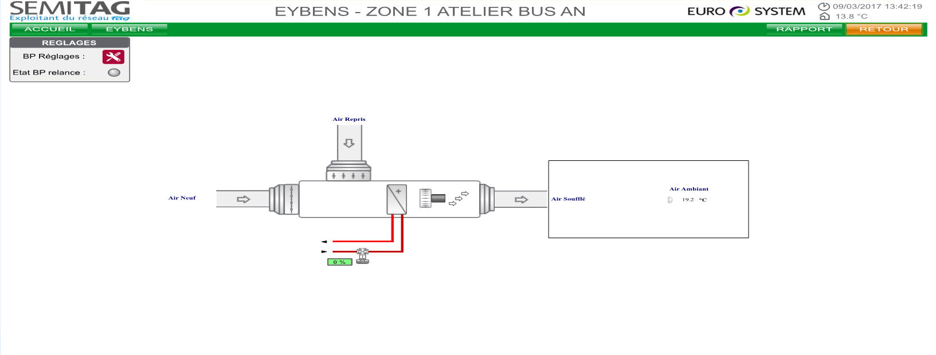
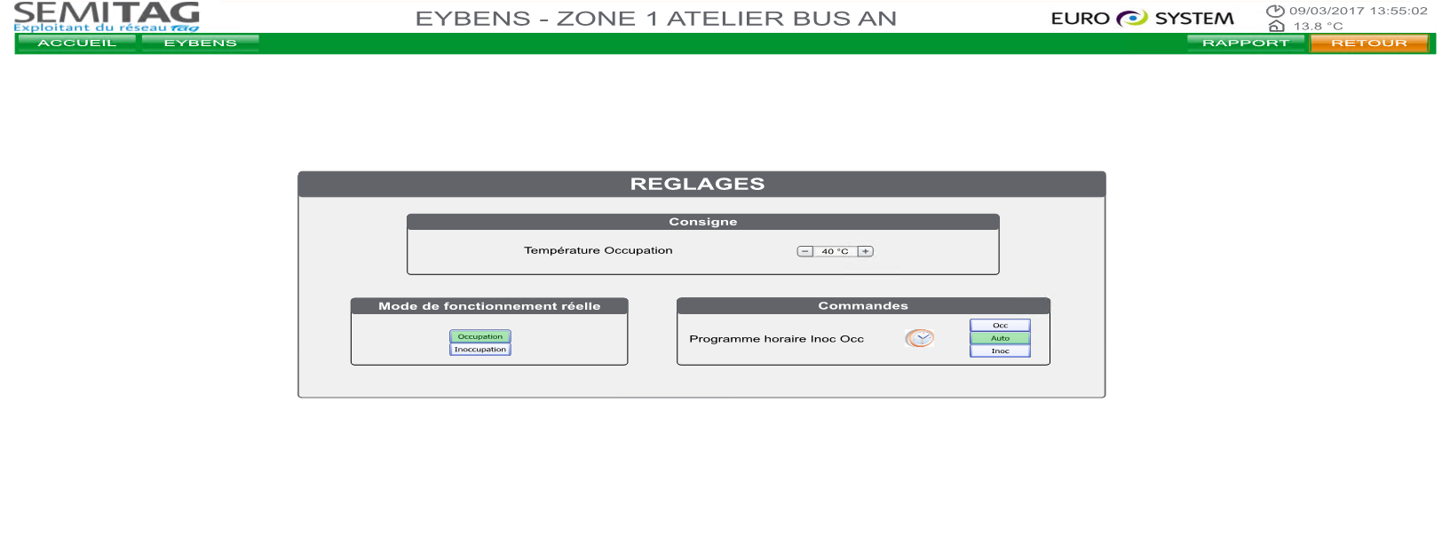
Cet vue réglage permet de modifier la consigne de température ainsi que les différents modes. Lorsque le mode auto est sélectionné le programme horaire est maître si le programme horaire est activé alors mode occupation si désactivé alors mode inoccupation. Lorsque les boutons de commande occupation ou inoccupation sont sélectionnés le programme horaire n’est plus pris en compte.

Courbes

L’accès aux différentes courbes s’effectue via la page principale.

BP Courbes

Un tableau comprenant toutes les courbes disponibles s’ouvre, l’appuie sur un des boutons nous donne accès à la courbe voulus.

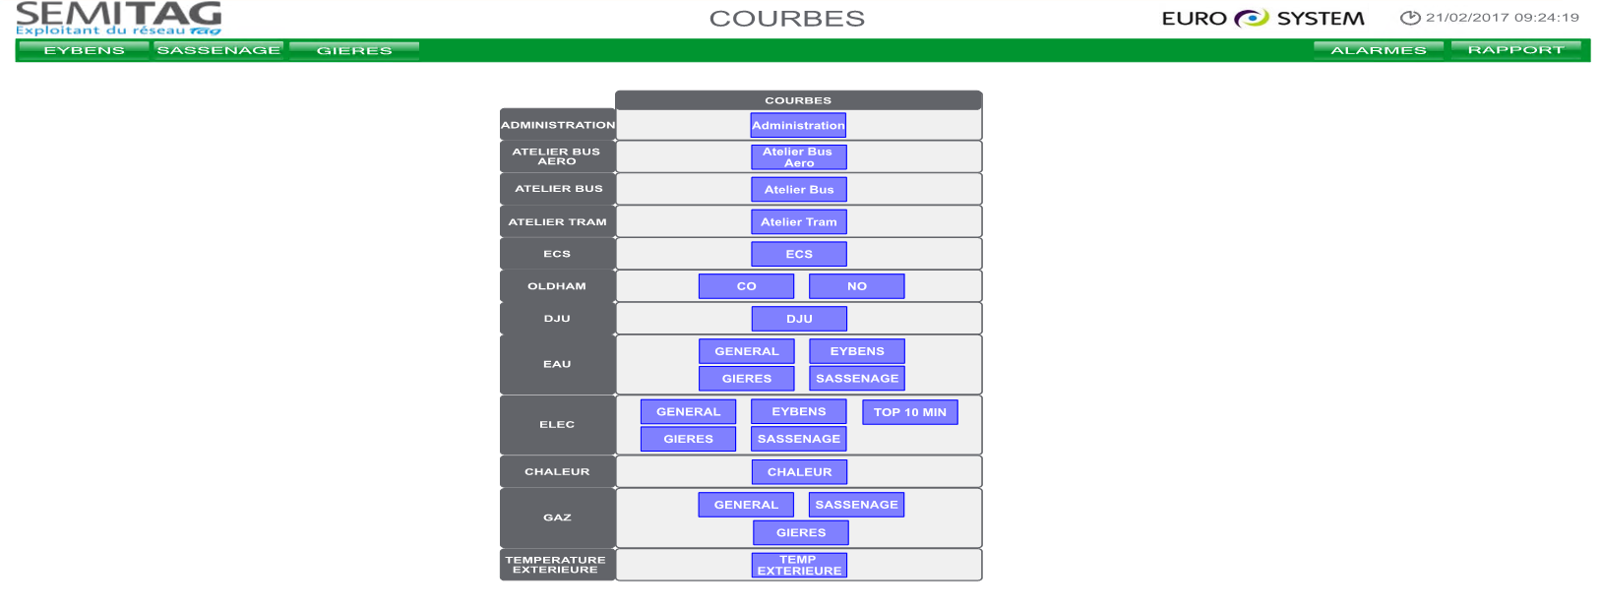
La vue des courbes nous donne accès à différents paramètres :
- La case mise à jour dynamique nous permet de voir la dernière valeur lue en temps réel.
- Zoom.
- Réglages de la plage de valeur lue en fonction du temps.

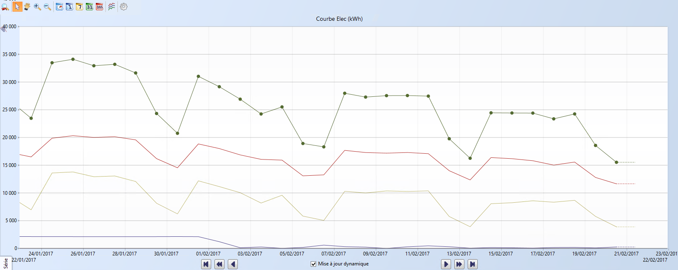

L’accès à la légende s’effectue via le bouton série en bas à gauche de la vue.
Le retour au tableau s’effectue via la flèche bleu en haut à gauche.

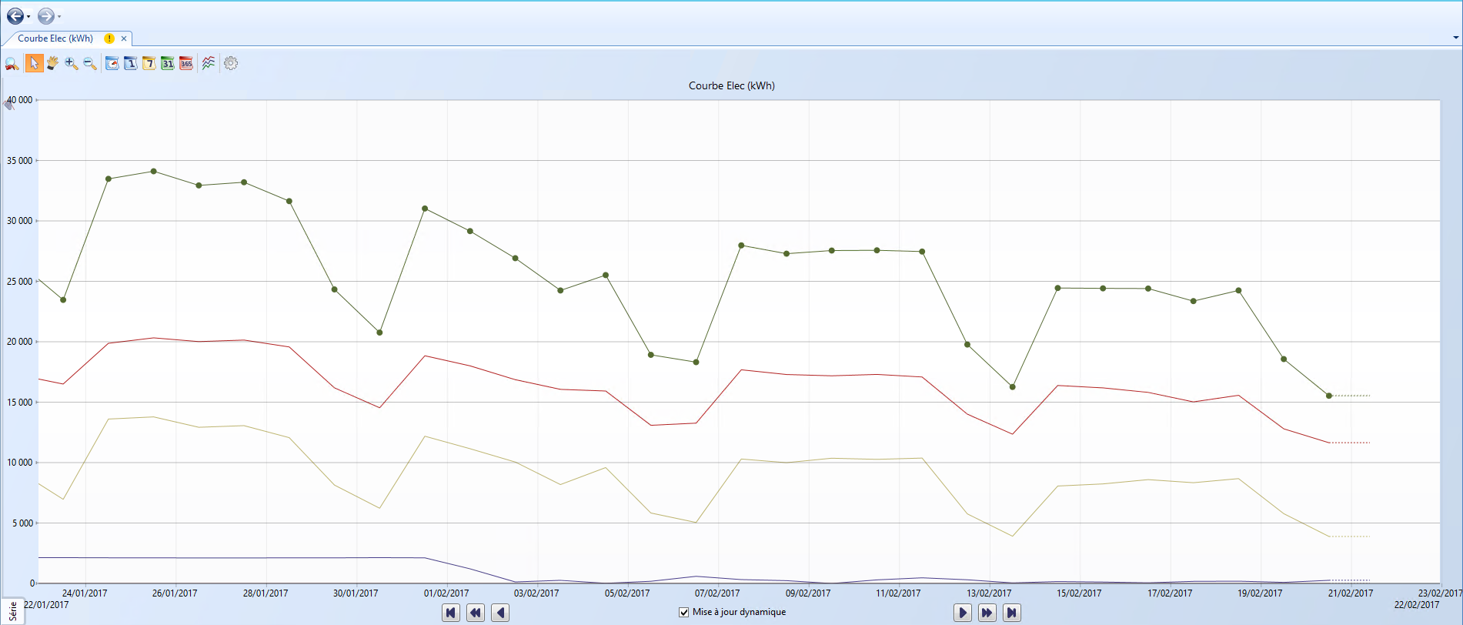

Les courbes par accès web sont différentes mais le fonctionnement est le même.

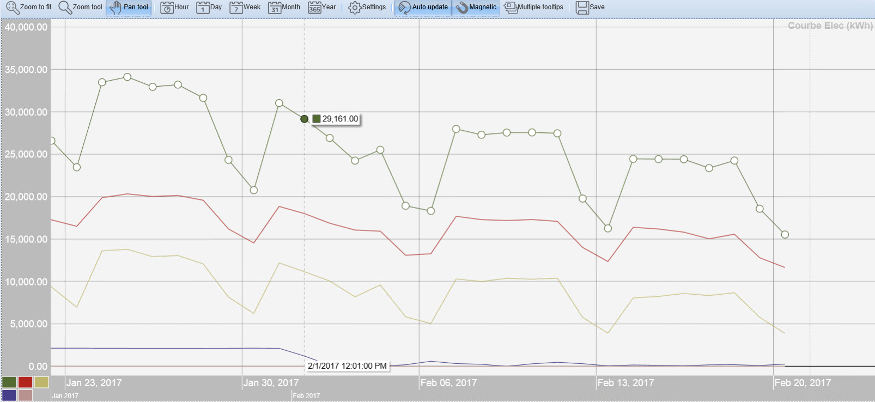

Compteurs

Quatre Types de compteurs existent :
- Les compteurs d’électricité (communication Modbus voir architecture page 6 à 8)
- Les compteurs d’eau (communication Mbus voir architecture page 6 à 8)
- Les compteurs de gaz (impulsionnel voir architecture page 6 à 8)
- Les compteurs de chauffage urbain (communication Mbus voir architecture page 6 à 8)

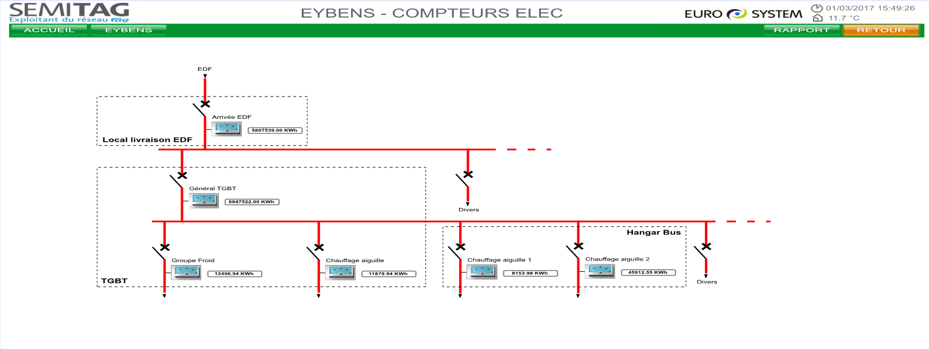
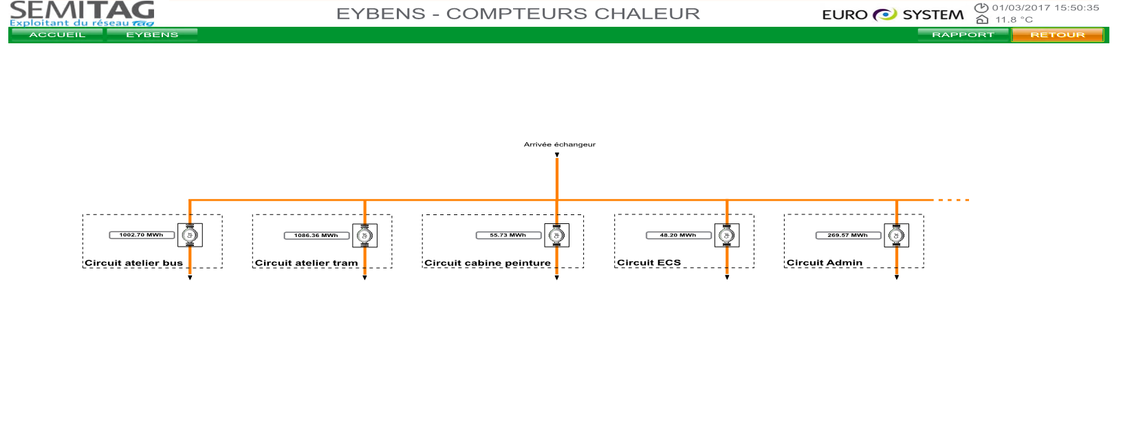
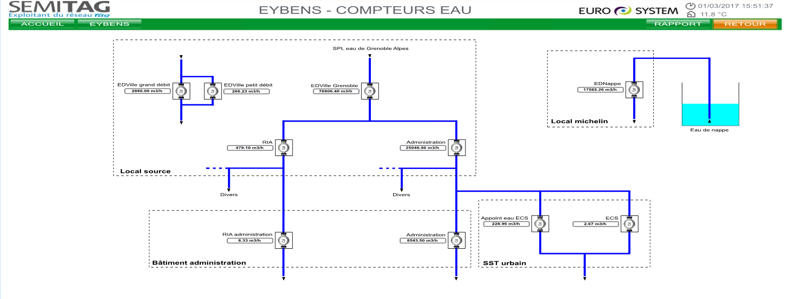

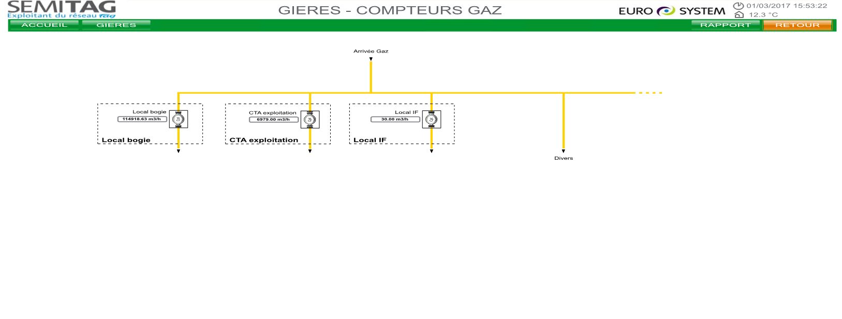
Toutes ces pages sont accessibles via la page d’accueil du site concerné. L’accès au compteur souhaité est possible sois par un clique sur le compteur via cette page sois via l’emplacement réel du compteur sur la page d’accueil du site.

Rapports

L’accès aux différents rapports s’effectue via la page principale.

BP Rapports

Un tableau comprenant tous les rapports disponibles s’ouvre, l’appuie sur un des boutons nous donne accès au rapport voulus. Cette vue comprend aussi l’accès aux données métier.

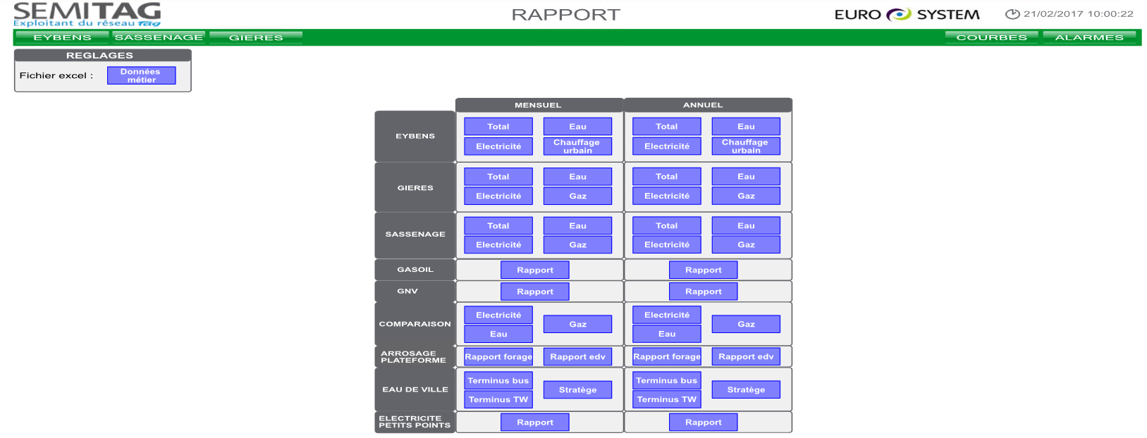
BP données métier
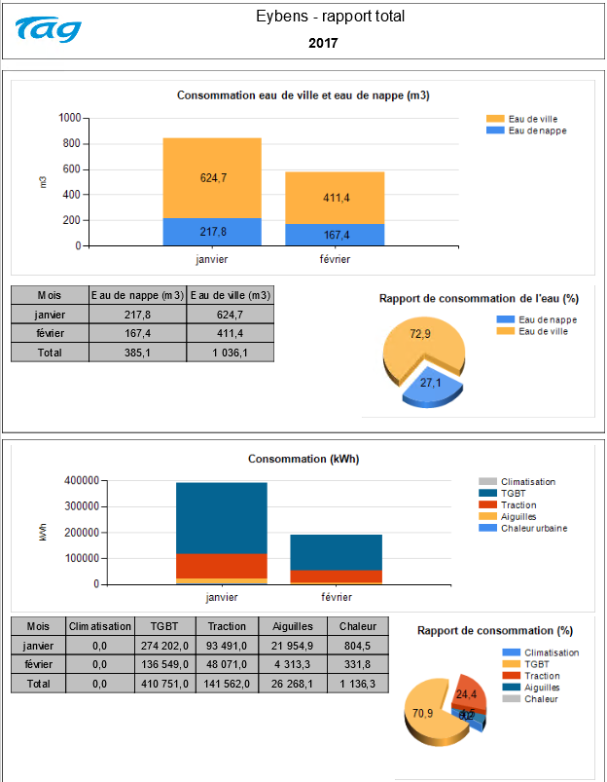

Données métier

Pour remplir le fichier « données métier » il faut :
- Remplir les cases du fichier excel une fois par mois de préférence le premier du mois sans laisser de trou.
- Fermer ensuite ce fichier en le sauvegardant.
- Enfin lancer le fichier « moulinette » ce trouvant sur le bureau.

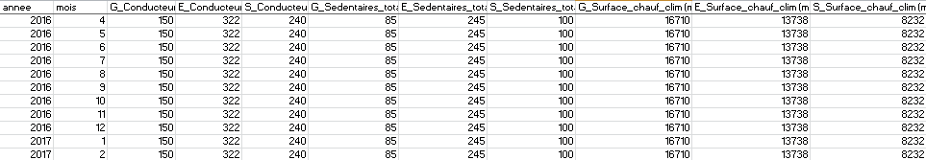

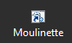
Fichier « moulinette »

Programmes horaires

L’accès à un programme horaire s’effectue via un clique sur un logo d’horloge.

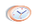
Bouton programme horaire

Après appui sur ce logo la page suivante s’affiche. Le rajout d’une plage horaire s’effectue grâce à la croix verte en haut à gauche. La modification d’une plage horaire s’effectue sois par double cliques sur la plage horaire sois par simple clique sur la plage horaire puis sur le crayon en haut à gauche. La suppression s’effectue grâce à la croix rouge en haut à gauche.

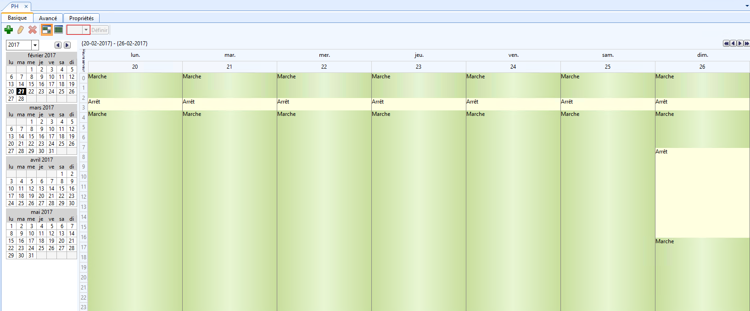

Lorsque la page de paramétrage est ouverte deux choix sont possibles. Le premier est le choix d’un évènement hebdomadaire il se répercute sur chaque semaine. Le deuxième est l’évènement exception qui se répercute seulement sur la semaine choisie.

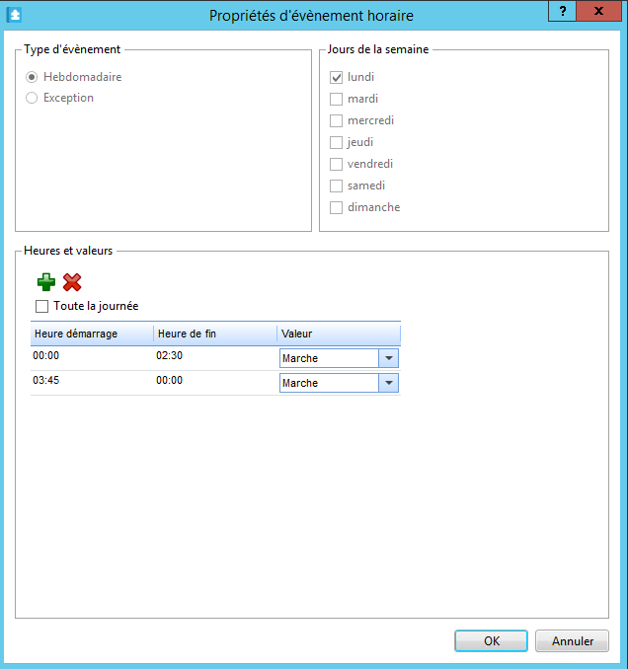

L’onglet jour de la semaine permet de sélectionner les jours concernés. Et enfin l’onglet heures et valeurs permet de définir la plage horaire. Pour rajouter une plage horaire cliquer sur la croix verte ensuite choisir si le programme horaire est en marche ou non et définir la plage horaire. Cliquer ensuite sur OK pour sauvegarder les modifications.

